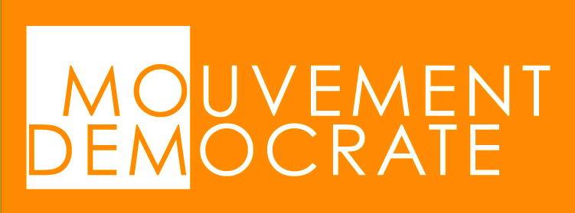 Villeurbanne le 23 décembre 2008

VILLEURBANNE ELECTIONS

Cher(e)s ami(e)s,

La nouvelle organisation du Mouvement Démocrate nécessite pour Villeurbanne la désignation d’animateurs de section. Pour notre ville la section correspond au canton. Dans chaque canton de Villeurbanne ( canton nord, canton centre et canton sud) seront désignés 3 animateurs qui auront pour charge de faire « vivre » leur section dans le cadre d’un travail commun avec les autres sections, l’ensemble des adhérents et les élus.
Cette désignation se fera par une élection par canton impliquant l’ensemble des adhérents, correspondants à chacun des 3 cantons de Villeurbanne, qui devront donc démocratiquement exprimer leurs choix.
Les résultats du scrutin seront soumis ensuite à l’approbation du Bureau Départemental.

En préalable à cet acte incontournable de la Démocratie et pour l’organisation des trois scrutins vous êtes conviés à un appel à candidature.
Pour être candidat il faut :
- être adhérent au Mouvement Démocrate depuis au moins 6 mois
- habiter le canton dans lequel vous souhaitez être candidat ( justificatif de domiciliation…)
- présenter sa carte d’électeur
Dans le même esprit, pour voter il faut :
- être adhérent au Mouvement Démocrate depuis au moins 6 mois
- habiter ou payer des impôts dans le canton où vous souhaitez voter ( justificatifs de domiciliation, justificatifs fiscaux…)
- présenter sa carte d’électeur
- une procuration par votant est autorisée dans le respect des conditions précédentes

Dans votre acte de candidature vous préciserez votre nom et prénoms, votre adresse à Villeurbanne, téléphone(s) et adresse électronique si elle est disponible. Vous préciserez le canton dans lequel vous souhaitez vous présenter et vérifierez bien que vous répondez aux critères de candidature pré-cités.

Les candidatures seront adressées (par mail ou courrier à « l’ Interface » )à :
Fathia Abdelbost, chargée de mission des élus du Mouvement Démocrate au Conseil Municipal de Villeurbanne.
La date limite est fixée au Dimanche 4 janvier minuit.

Les élections auront lieu le samedi 10 janvier à l’ « Interface » 59 rue Racine, 69100 Villeurbanne de 9h à 12h30.
Les résultats seront proclamés à 13 heures le même jour.

Avec ma sincère amitié. Richard Morales
Président du groupe des élus du Mouvement Démocrate
de Villeurbanne
Conseiller Communautaire au Grand Lyon
Fathia Abdelbost
Chargée de mission auprès du groupe des élus
du Mouvement Démocrate de Villeurbanne
tel 0660255307 fathia.abdelbost@free.fr
Mouvement Démocrate « L’Interface » 59 rue Racine 69100 Villeurbanne

